Інформація щодо процедури закупівель:
Обґрунтування технічних і якісних характеристик предмета закупівлі та очікуваної вартості предмета закупівлі
Інформація щодо процедур закупівель на виконання Постанови КМУ від 11.10.2016 №710 (зі змінами)

Ідентифікатор закупівлі: UA-2026-06-02-010605-a

Назва предмета закупівлі із зазначенням коду та назви відповідних класифікаторів  предмета закупівлі і частин предмета закупівлі (лотів) (за наявності) | Вид  процедури  закупівлі | Очікувана  вартість  предмета  закупівлі,  грн. | Обґрунтування
 | Вид  процедури  закупівлі | Очікувана  вартість  предмета  закупівлі,  грн. | технічних та якісних характеристик предмета закупівлі | очікуваної вартості предмета закупівлі
Гральні елементи спортивного майданчика за рахунок видатків із благоустрою населених пунктів (ДК 021:2015 37530000-2 - Вироби для парків розваг, настільних або кімнатних ігор) | Відкриті торги з особливостями | 1 195 360,00 | Якісні та технічні характеристики обумовлені вимогами ініціатора закупівлі.  Термін поставки: до 15.07.2026 року.  Кількість: згідно таблиці нижче.  Місце поставки: м. Кривий Ріг, вул. Антона Ігнатченка,1А, виконком районної у місті ради.  Гральні елементи спортивного майданчика повинні відповідати наступним вимогам:  До ціни товару входять витрати на його виготовлення з матеріалів Учасниа, доставку товару транспортом Учасника та його розвантаження за адресою: 50079 м.Кривий Ріг, вул. Антона Ігнатченка, 1А. Товар, який постачається, повинен бути таким, що не перебував в експлуатації, без механічних пошкоджень.  Учасник визначив ціни з урахуванням усіх своїх витрат, податків і зборів, що сплачуються або мають бути ним сплачені. До розрахунку ціни входять усі види робіт та послуг, у тому числі й ті, які доручатимуться для виконання третім особам.  Не врахована Учасником вартість окремих робіт, послуг та матеріалів не сплачується Замовником окремо, а витрати - вважаються врахованими у загальній ціні його цінової пропозиції.  Товар, що є предметом закупівлі, відповідає вимогам чинних нормативно-правових актів щодо встановлених рівнів шкідливого фізичного та біологічного впливу на навколишнє природне середовище і здоров'я людини.  Учасник повинен надати на все обладнання паспорти в яких повинно бути передбачено:  - зображення виробу;  - габаритні розміри виробу;  - гарантійний талон.  З метою запобігання закупівлі неякісного товару, для безпечної та довготривалої експлуатації та враховуючи специфіку матеріалів з яких виготовлено товар, Учасник надає скан-копії наступних документів:  - Сертифікат відповідності на фарби порошкові;  - Сертифікат якості на металеві вироби.  Гарантійний термін експлуатації становить 12 місяців з дати введення в експлуатацію, термін експлуатації 10 років.  Всі посилання на конкретні марку елементів дитячих та спортивних майданчиків слід читати з виразом "або еквівалент". | При визначенні очікуваної вартості Замовник керувався затвердженою центральним органом виконавчої влади, що забезпечує формування та реалізує державну політику у сфері публічних закупівель, примірною методикою визначення очікуваної вартості предмета закупівлі, а також фактичною вартістю послуг за відповідними договорами у попередніх періодах. Розмір очікуваної вартості відповідає розміру бюджетного призначення.
  № з/п | Найменування гральних елементів | Кількість, од
  1 | Стіл тенісний | 4
  2 | Спортивний комплекс (турніки) | 2
  3 | Ігровий комплекс | 1
  4 | Батут | 2
  5 | Гойдалка «Гніздо» | 1
  6 | Подвійна гойдалка | 1
  7 | Карусель | 1
  8 | Куби для скелелазіння | 1
  9 | Скалодром | 1
  № з/п | Зображення | Габаритні  Розміри | Характеристики
  1 | 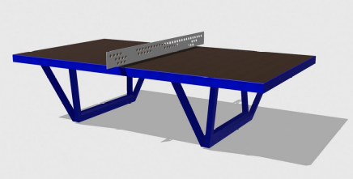 | 2700мм*  1500мм*  650-750 мм | Антивандальний металевий вуличний тенісний стіл, кольоровий з гладкою поверхнею призначений  для використання на відкритому повітрі.  Обов’язково: конструктивні елементи повинні передбачати стійкість до вологи, ультрафіолету та дезінфекції робочих поверхонь. Елементи тенісного столу повинні бути виготовлені з високоякісних матеріалів які відповідають чинним вимогам ДСТУ, EN та ТУ, та підтверджені Сертифікатом відповідності ДСТУ ISO 45001:2019 (ISO 45001:2018, IDT), ДСТУ ISO 14001:2015(ISO 14001:2015, IDT), ДСТУ EN ISO 9001:2018 (EN ISO 9001:2015, IDT; ISO 9001:2015, IDT). Усі комплектуючі повинні мати сертифікати якості, сертифікати відповідності та відповідати санітарним нормам чинного законодавства. Комплектуватись усіма відповідними документами.
  2 | 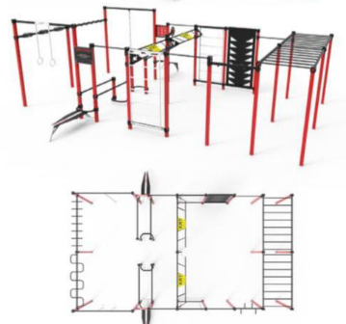 | 3800мм*  7000мм*  2400мм | Вуличний спортивний комплекс (турніки) повинен складатися з таких металевих елементів: колони; рукоходи; турніки; перекладини кільця, канат; лавки, бруси, скелелаз, шведські стінки.  Елементи комплексу виготовлені з високоякісних матеріалів які відповідають чинним вимогам ДСТУ, EN та ТУ, та підтверджені Сертифікатом відповідності ДСТУ ISO 45001:2019 (ISO 45001:2018, IDT), ДСТУ ISO 14001:2015(ISO 14001:2015, IDT), ДСТУ EN ISO 9001:2018 (EN ISO 9001:2015, IDT; ISO 9001:2015, IDT)
  3 | 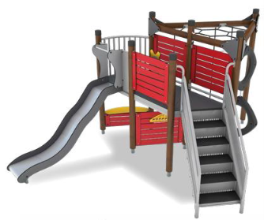 | 4500 мм*  5000 мм*  2400 мм | Ігровий комплекс повинен складатися із двох башт, з’єднані перехідним мостом, гіркою з захисними бортами та сходами для потрапляння на гірку з нековзкими сходами, канатною драбиною та кільцями для лазіння, з вертикальною та похилою сіткою, панелі з декоративними елементами.  Всі несучі та з’єднувальні конструктивні елементи каркасу повинні бути металевими, пофарбованими з пластиковими заглушками, а канати сталеві у тканинній оболонці. Елементи комплексу виготовлені з високоякісних матеріалів які відповідають чинним вимогам ДСТУ, EN та ТУ, та підтверджені сертифікатом відповідності ДСТУ ISO 45001:2019 (ISO 45001:2018, IDT), ДСТУ ISO 14001:2015(ISO 14001:2015, IDT), ДСТУ EN ISO 9001:2018 (EN ISO 9001:2015, IDT; ISO 9001:2015, IDT)  Конструктивні елементи повинні передбачати можливість проведення вологої обробки та дезінфекції робочих поверхонь з метою запобігання розвитку мікроорганізмів.
  4 | 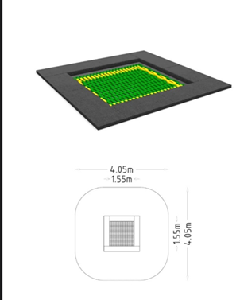 | 4050мм*  4050мм  1550мм*  1550мм | Сучасний вуличний батут — це безпечний і захопливий елемент для дитячих та спортивних майданчиків, призначений для активного дозвілля дітей різного віку. Конструкція вмонтована в рівень покриття, що забезпечує безбар’єрний доступ і комфортне використання дітьми з інвалідністю. Такий формат мінімізує ризик травм під час стрибків і робить батут максимально безпечним.  Функціональне призначення:  Батут сприяє розвитку координації рухів, рівноваги, сили ніг і витривалості, водночас забезпечуючи емоційне розвантаження та позитивні емоції.  Матеріали та конструкція:  Рама — сталева, з антикорозійним покриттям.  Пружини — високої міцності, закриті захисною полімерною стрічкою.  Мат поверхні — еластичний синтетичний матеріал, стійкий до УФ-променів та погодних умов.  Рівень установки — у flush-монтажі (в один рівень із гумовим покриттям).  Безпека:  Навколо батуту встановлена гумова рамка-покриття, яка пом’якшує приземлення.  Повна відсутність виступаючих елементів.  Відповідає європейським стандартам безпеки EN 1176.  Вікова група: від 3 років.  Переваги:  Сенсорний розвиток;  Безпечні матеріали;  Яскравий привабливий дизайн.  Розміри:  Розмір зони: 4,05 × 4,05 м  Активна зона стрибків: 1,55 × 1,55 м.  Висота установки: в рівень із покриттям.  Елементи комплексу виготовлені з високоякісних матеріалів які відповідають чинним вимогам ДСТУ, EN та ТУ, та підтверджені Сертифікатом відповідності ДСТУ ISO 45001:2019 (ISO 45001:2018, IDT), ДСТУ ISO 14001:2015(ISO 14001:2015, IDT), ДСТУ EN ISO 9001:2018 (EN ISO 9001:2015, IDT; ISO 9001:2015, IDT)
  5 | 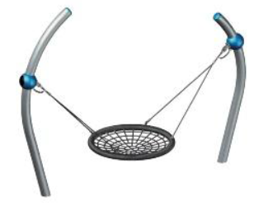 | 2500мм* 2000мм* 1000мм | ГОЙДАЛКА ГНІЗДО  Металоконструкція: Сталева кругла труба 102/4мм 89/3мм лист 8 мм фарбування порошковою фарбою з обробкою абразивами під тиском.  Елементи комплексу виготовлені з високоякісних матеріалів які відповідають чинним вимогам ДСТУ, EN та ТУ, та підтверджені Сертифікатом відповідності ДСТУ ISO 45001:2019 (ISO 45001:2018, IDT), ДСТУ ISO 14001:2015(ISO 14001:2015, IDT), ДСТУ EN ISO 9001:2018 (EN ISO 9001:2015, IDT; ISO 9001:2015, IDT)
  6 | 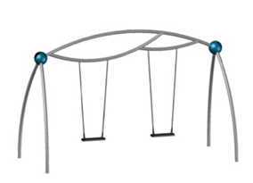 | 2500мм х 2000мм х 1000мм | Подвійна гойдалка:  Класична металева конструкція для активних ігор дітей на відкритому повітрі. Оснащена двома сидіннями, підвішеними на міцних ланцюгах або канатах. Підходить для встановлення на дитячих і спортивних майданчиках, у дворах та парках. Сталева кругла труба 102/4мм 89/3мм лист 8 мм фарбування порошковою фарбою з обробкою абразивами під тиском.  Елементи комплексу виготовлені з високоякісних матеріалів які відповідають чинним вимогам ДСТУ, EN та ТУ, та підтверджені Сертифікатом відповідності ДСТУ ISO 45001:2019 (ISO 45001:2018, IDT), ДСТУ ISO 14001:2015(ISO 14001:2015, IDT), ДСТУ EN ISO 9001:2018 (EN ISO 9001:2015, IDT; ISO 9001:2015, IDT)
  7 | 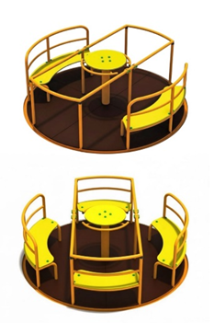 | 2000мм*  800мм | Карусель:  Ігровий елемент для дитячих майданчиків, який забезпечує веселу та активну розвагу на свіжому повітрі. Карусель обертається навколо центральної осі, дозволяючи дітям крутитися самостійно або з допомогою друзів. Завдяки безбар’єрній конструкції, елемент вмонтований у покриття, що дозволяє дітям з інклюзією вільно заїжджати на карусель на візках. Це створює комфортні та рівні умови гри для всіх дітей Розміри діаметр 2200мм вісота 800мм, каркас сталь з порошковим покриттям та обробкою абразивами під тиском . Сидіння вологостійка фанера. Механізм обертання підшипниковий.  Елементи комплексу виготовлені з високоякісних матеріалів які відповідають чинним вимогам ДСТУ, EN та ТУ, та підтверджені Сертифікатом відповідності ДСТУ ISO 45001:2019 (ISO 45001:2018, IDT), ДСТУ ISO 14001:2015(ISO 14001:2015, IDT), ДСТУ EN ISO 9001:2018 (EN ISO 9001:2015, IDT; ISO 9001:2015, IDT)
  8 | 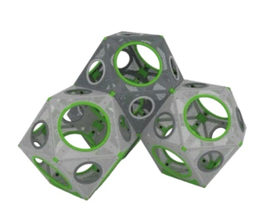 | 2000мм*  2000мм | Куби для скелелазіння:  Габаритні розміри: 2000х2000 мм. Єдина конструкція що складається з 4 модулів. Матеріали: труба кругла Ду 20х2 мм . Покриття: фанера вологостійка 15мм.  Модуль для дитячого майданчика, що сприяє розвитку сили, координації та спритності. Дозволяє дітям лазити, балансувати та грати в інтерактивному просторі. Витримує інтенсивне використання та різні погодні умови.  Елементи комплексу виготовлені з високоякісних матеріалів які відповідають чинним вимогам ДСТУ, EN та ТУ, та підтверджені Сертифікатом відповідності ДСТУ ISO 45001:2019 (ISO 45001:2018, IDT), ДСТУ ISO 14001:2015(ISO 14001:2015, IDT), ДСТУ EN ISO 9001:2018 (EN ISO 9001:2015, IDT; ISO 9001:2015, IDT)
  9 | 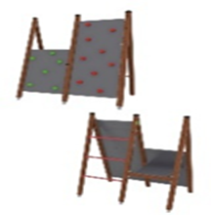 | 2000мм*  2000мм*  800мм | Скалодром:  Складові елементи :  Каркас: труба профільна 60х60х3мм; труба кругла Ду25х2 мм; заглушки пластикові. Хватальні поверхні : фанера вологостійка 15мм ; хватальні елементи -пластикові .  Зачепи розташовані на вологостійкій фанері кріпляться на гвинти оцинковані розміром -8/40мм  Елементи комплексу виготовлені з високоякісних матеріалів які відповідають чинним вимогам ДСТУ, EN та ТУ, та підтверджені Сертифікатом відповідності ДСТУ ISO 45001:2019 (ISO 45001:2018, IDT), ДСТУ ISO 14001:2015(ISO 14001:2015, IDT), ДСТУ EN ISO 9001:2018 (EN ISO 9001:2015, IDT; ISO 9001:2015, IDT)

